Configurar Router Mikrotik

Conexión inicial
- Conectamos la boca Eth 1 del mikrotik a la misma red a la que estemos conectados . La boca 1 tiene un cliente de DHCP y cogerá una ip automáticamente.
- Usando el programa Winbox previamente descargado de la página de Mikrotik, nos conectamos o bien por ip o usando la MAC mediante la pestaña Neightbords para configurarlo
usuario: admin
password : no tiene

Cambiar la contraseña del usuario admin
por defecto el usuario admin viene sin contraseña, por lo que debemos asignarle una contraseña:
Vamos a system/users
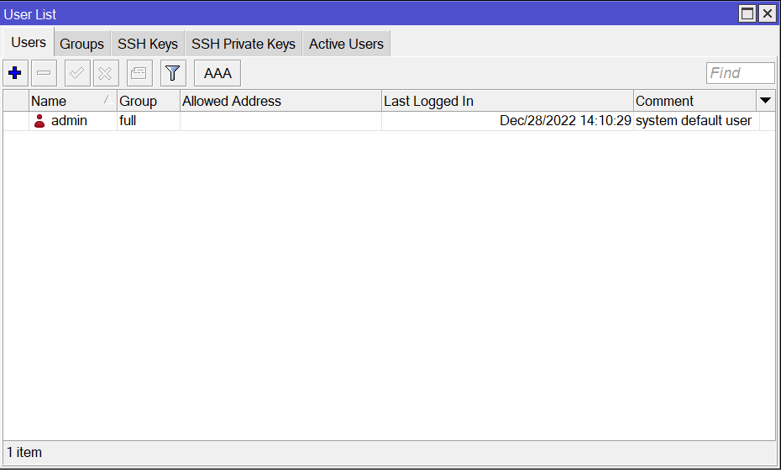

Actualizar Firmware
- Desde la página de Mikrotik nos bajamos la última versión estable del firmware de nuestro router
- Abrimos una conexión con nuestro router, pulsamos en la pestaña Files y arrastramos el fichero con la actualización a dicha ventana
- Reiniciamos el router para que instale la versión del firmware que hemos copiado

Sincronizar hora
se cambia la zona horaria a Atlantic/Canary. Vamos a System/Clock
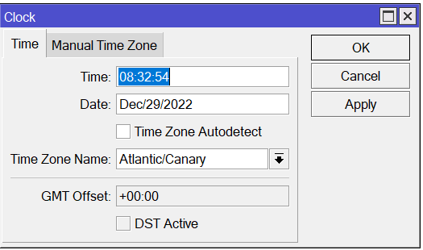
Activamos el cliente de ntp del router en → system/sntp client
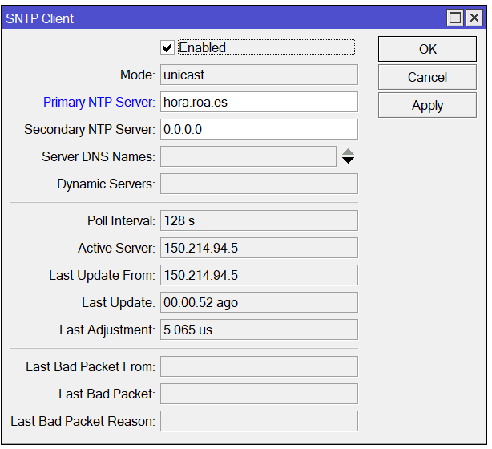

Cambiamos el identificador del router
Vamos a → System/Identity
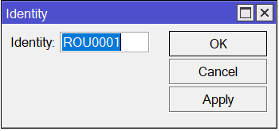

Creamos un Bridge
En el menú /BRIDGE vamos a crear dos bridges, uno para aplicar la configuración a los puerto eth1 al eth5, el otro lo llamamos loopback pero no tiene asociado ningún interfaz
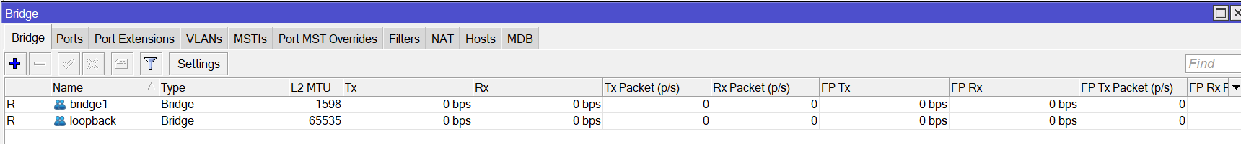

Configuración del DHCP

Paso 1
Se crea un DHCP Pool → IP/pool
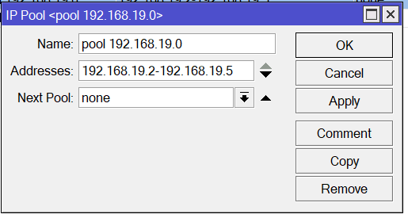

Paso 2
Se crea un DHCP Server
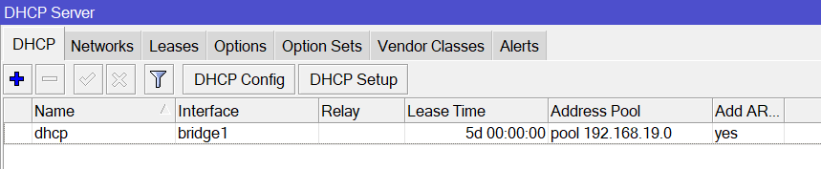

Paso 3
Le asignamos al bridge la ip 1 para que actúe como gateway → /IP/Address
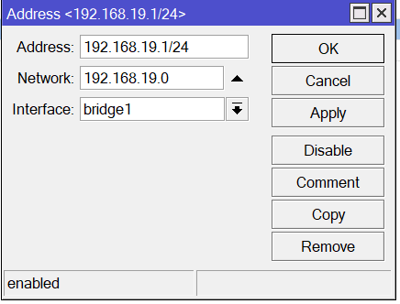

Paso 4
Creamos reglas de filtrado → IP/Firewall/Filter Rules
Como mínimo 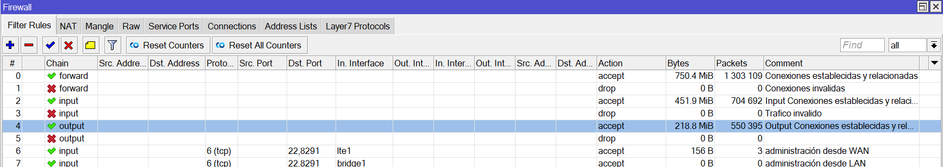

Paso 5
Configuramos el NAT → IP/Firewall/Nat 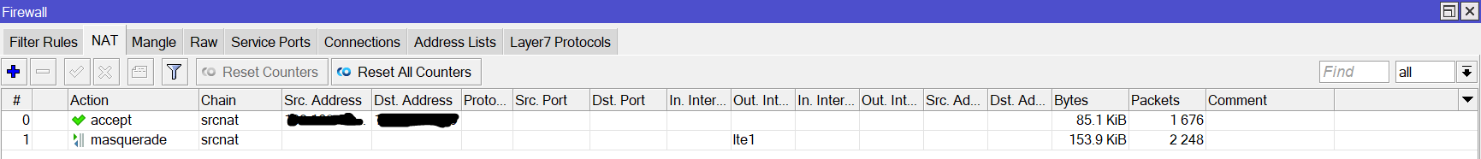

Paso 6
Habilitamos DDNS → IP /Cloud
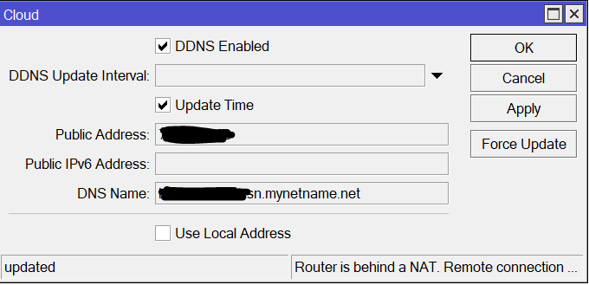

Paso 7
Pasamos a crear los túneles IPSEC

Paso 8
Configuramos el envío de avisos y backup por correo → /Tools/Email

Paso 9
Bastionamos → Proceso de Bastionado

Referencias
- https://soporte.syscom.mx/es/articles/2381987-mikrotik-configuracion-modem-lte
- https://soporte.syscom.mx/es/articles/1439423-mikrotik-configuracion-firewall-basico
- https://soporte.syscom.mx/es/articles/2673203-mikrotik-administracion-de-respaldos-backup-de-las-configuraciones
- https://soporte.syscom.mx/es/articles/3840228-mikrotik-activar-el-ip-cloud-ddns-de-mikrotik

